4- 7
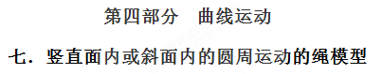
一．选择题
1. 如图所示，一质量为M的人站在台秤上，一根长为R的悬线一端系一个质量为m的小球，手拿悬线另一端，小球绕悬线另一端点在竖直平面内做圆周运动，且小球恰好能通过圆轨道最高点，则下列说法正确的是( )
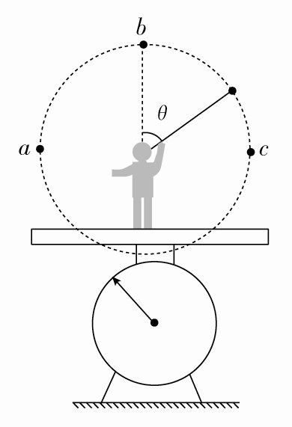
A．小球运动到最高点时，小球的速度为零
B．当小球运动到最高点时，台秤的示数最小，且为Mg
C．小球在a、b、c三个位置时，台秤的示数相同
D．小球从最高点运动到最低点的过程中台秤的示数增大，人处于超重状态
【参考答案】C
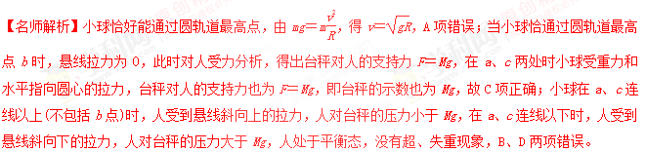2．如图所示，长为L的细绳一端固定在O点，另一端拴住一个小球，在O点的正下方与O点相距的地方有一枚与竖直平面垂直的钉子，把球拉起使细绳在水平方向伸直，由静止开始释放，当细绳碰到钉子的瞬间，下列说法正确的是( )
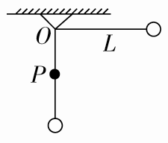
A．小球的角速度突然增大
B．小球的线速度突然增大
C．小球的向心加速度突然增大
D．小球受悬线的拉力突然增大[来源:学#科#网]
【参考答案】ACD
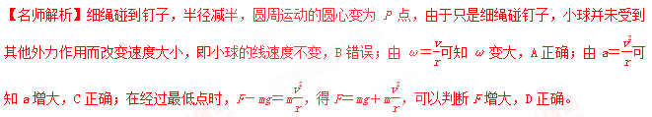
3．[2017·杭州模拟]如图甲所示，用一轻质绳拴着一质量为m的小球，在竖直平面内做圆周运动(不计一切阻力)，小球运动到最高点时绳对小球的拉力为T，小球在最高点的速度大小为v，其Tv²图象如图乙所示，则( )
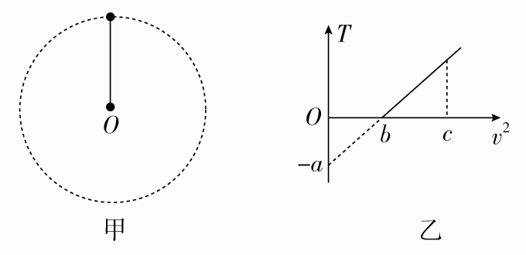
A．轻质绳长为
B．当地的重力加速度为
C．当v²＝c时，轻质绳的拉力大小为＋a
D．只要v²≥b，小球在最低点和最高点时绳的拉力差均为6a
【参考答案】BD
【名师解析】设绳长为L，最高点由牛顿第二定律得：T＋mg＝，则T＝－mg。对应图象有：mg＝a得g＝，故B正确。＝得：L＝，故A错误。当v²＝c时，T＝·c－mg＝·c－a，故C错误。当v²≥b时，小球能通过最高点，恰好通过最高点时速度为v，则＝mg。在最低点的速度v′，则mv²＋mg·2L＝mv′²，F－mg＝，可知小球在最低点和最高点时绳的拉力差为6mg即6a，故D正确。
4.(2016·海南高考)如图9，光滑圆轨道固定在竖直面内，一质量为m的小球沿轨道做完整的圆周运动。已知小球在最低点时对轨道的压力大小为N₁，在最高点时对轨道的压力大小为N₂。重力加速度大小为g，则N₁－N₂的值为( )
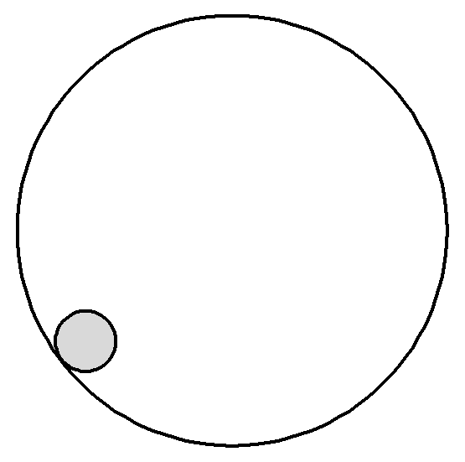
图9
A.3mg B.4mg C.5mg D.6mg
【参考答案】D
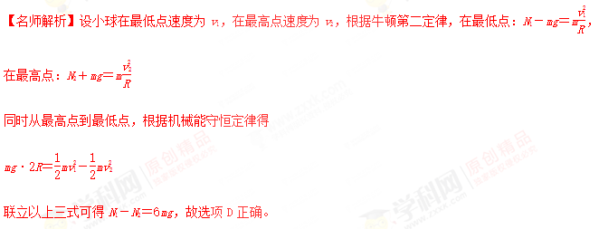
5.(2017·辽宁铁岭联考)飞机由俯冲到拉起时，飞行员处于超重状态，此时座椅对飞行员的支持力大于飞行员所受的重力，这种现象叫过荷。过荷过重会造成飞行员四肢沉重，大脑缺血，暂时失明，甚至昏厥。受过专门训练的空军飞行员最多可承受9倍重力的影响。g取10 m/s²，则当飞机在竖直平面上沿圆弧轨道俯冲、拉起的速度为100 m/s时，圆弧轨道的最小半径为( )
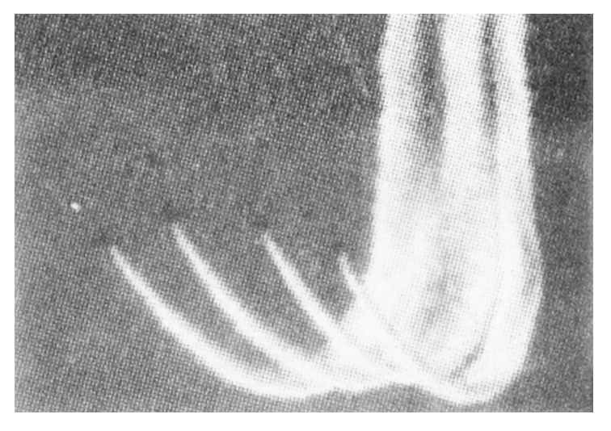
图10
A.100 m B.111 m C.125 m D.250 m
【参考答案】C
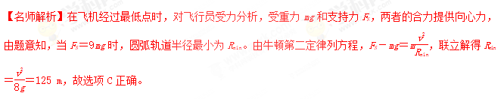
6.（2018洛阳名校联考）如图所示，内壁光滑半径大小为R的圆轨道竖直固定在桌面上，一个质量为m的小球静止在轨道底部A点．现用小锤沿水平方向快速击打小球，击打后迅速移开，使小球沿轨道在竖直面内运动．当小球回到A点时，再次用小锤沿运动方向击打小球，通过两次击打，小球才能运动到圆轨道的最高点．已知小球在运动过程中始终未脱离轨道，在第一次击打过程中小锤对小球做功W₁，第二次击打过程中小锤对小球做功W₂.设先后两次击打过程中小锤对小球做功全部用来增加小球的动能，则W₁/W₂的值可能是( )
A．1/2 B．2/3 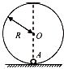
C．3/4 D．1
【参考答案】AB
【名师解析】由于通过两次击打，小球才能运动到圆轨道的最高点，且小球始终未脱离轨道，所以第一次击打小球后，小球运动的高度不能超过R，则有W₁≤mgR，由于第二次击打后小球能运动到最高点，则有W₁＋W₂＝mg2R＋mv²，mg＝m，可得≤，故选项A、B项正确．
7．如图所示，轻绳的一端固定在O点，另一端系一质量为m的小球(可视为质点)．当小球在竖直平面内沿逆时针方向做圆周运动时，通过传感器测得轻绳拉力F、轻绳与竖直线OP的夹角θ满足关系式F＝a＋bcos θ，式中a、b为常数．若不计空气阻力，则当地的重力加速度为( )
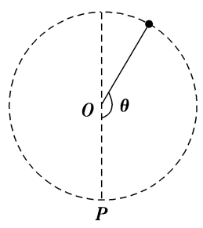
A. B.
C. D.
【参考答案】D
解析：在最高点时：设此时物体的速度为v₁，由题意可知：θ＝180°，绳的拉力F₁＝a－b；根据向心力公式有：mg＋a－b＝；在最低点时：设此时物体的速度为v₂，由题意可知：θ＝0°，绳的拉力T₁＝a＋b；根据向心力公式有：a＋b－mg＝；只有重力做功，由机械能守恒定律：mv＝mv＋mg(2r)，解得：g＝，选项D正确．
8．(2016·山东潍坊高三一检)如图所示，轻绳的一端固定在O点，另一端系一质量为m的小球，在最低点给小球一个初速度，小球恰好能够在竖直平面内完成圆周运动，选项中给出了轻绳对小球拉力F跟小球转过的角度θ(0°≤θ≤180°)的余弦cos θ关系的四幅图象，其中A是一段直线，B是一段余弦函数线，C、D是一段抛物线，这四幅F－cos θ图象正确的是( )
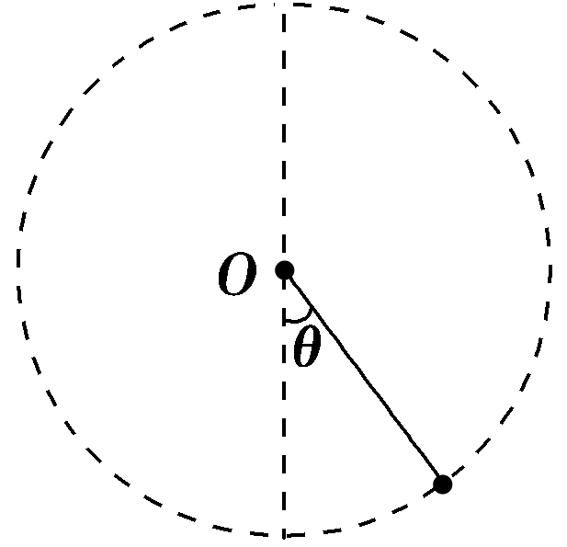
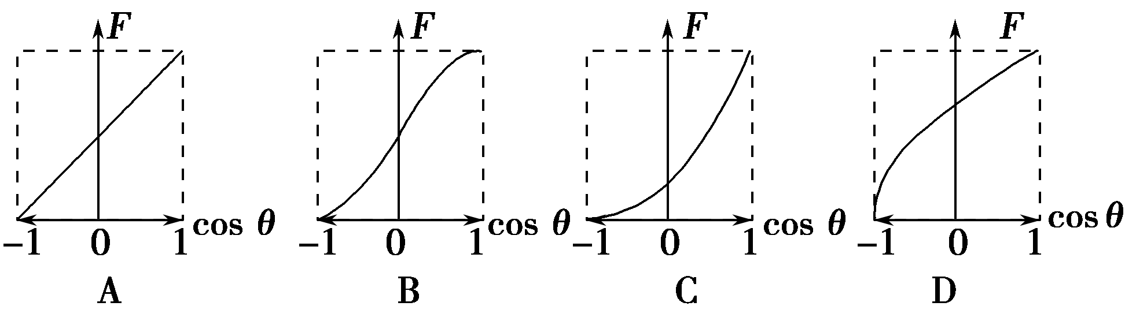[来源:Z&xx&k.Com]
【参考答案】A
【名师解析】从最低点到与竖直方向夹角θ位置，根据机械能守恒得，mv＝mgL(1－cos θ)＋mv²，当小球恰好通过最高点时，有mv＝mg·2L＋mv，mg＝，解得，v₀＝，又F－mgcos θ＝，联立可
得，F＝3mg＋3mgcos θ，可见F与cos θ是一次函数关系，因此F－cos θ图象是一条直线，故A正确。
9. (2016·江苏南通高三期末)“水流星”是一种常见的杂技项目，该运动可以简化为轻绳一端系着小球在竖直平面内的圆周运动模型，如图所示，已知绳长为L，重力加速度为g，忽略空气阻力，则( )
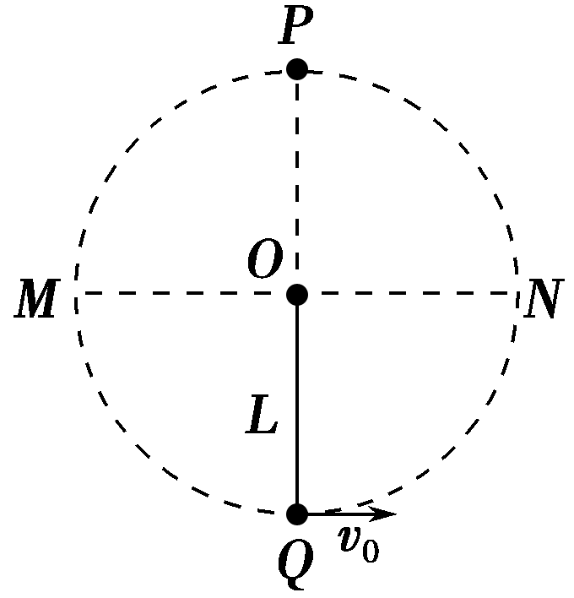
A．小球运动到最低点Q时，处于超重状态[来源:学.科.网]
B．小球初速度v₀越大，则在P、Q两点绳对小球的拉力差越大
C．若v₀＞，则小球一定能通过最高点P
D．若v₀＜，则细绳始终处于绷紧状态
【参考答案】ACD
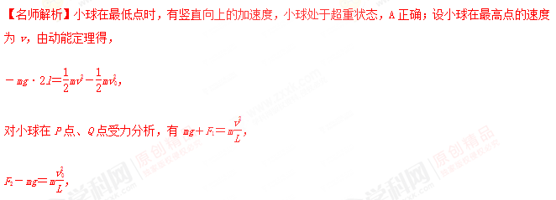[来源:学。科。网]
联立解得，F₂－F₁＝6mg，与小球的速度无关，B错误；小球刚好通过最高点P时只受重力，重力提供向心力，mg＝m，v＝，联立可得，v₀＝，当v₀＞时，小球一定能够通过最高点P，C正确；若v₀＜，设小球能够上升的最大高度h，由机械能守恒得，mgh＝mv＝mgL，所以h＝，小球上升的最高点尚不到与O水平的高度，所以细绳始终处于绷紧状态，故D正确。
10．(2016福建质检)如图，长均为L的两根轻绳，一端共同系住质量为m的小球，另一端分别固定在等高的A、B两点，A、B两点间的距离也为L。重力加速度大小为g。今使小球在竖直平面内以AB为轴做圆周运动，若小球在最高点速率为v时，两根绳的拉力恰好均为零，则小球在最高点速率为2v时，每根绳的拉力大小为
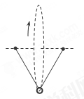
A．mg
B．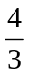mg
C．3mg
D．2mg
【参考答案】A
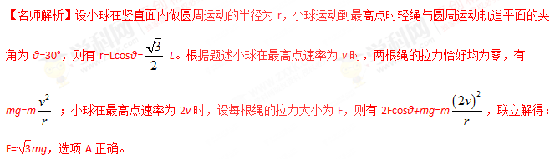
9．(2016·连云港六校联考)如图所示，用一根长杆和两个定滑轮的组合装置来提升重物M，长杆的一端放在地面上通过铰链连接形成转动轴，其端点恰好处于左侧滑轮正下方O点处，在杆的中点C处拴一细绳，通过滑轮后挂上重物M，C点与O点的距离为L，现在杆的另一端用力，使其逆时针匀速转动，由竖直位置以角速度ω缓慢转至水平(转过了90°角)．下列有关此过程的说法中正确的是( )
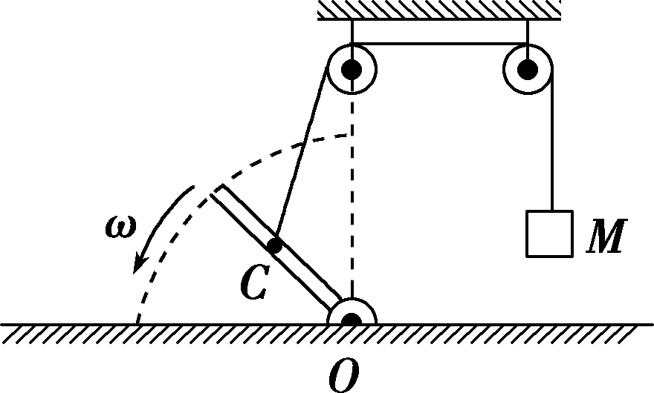
A．重物M做匀速直线运动
B．重物M做变速直线运动[来源:Zxxk.Com]
C．重物M的最大速度是ωL
D．重物M的速度先减小后增大
【参考答案】BC
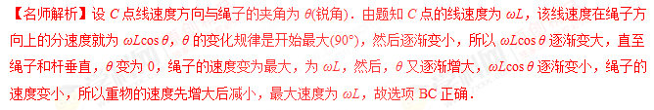二．计算题

1（12分）（2018北京西城期末）

游乐场的过山车可以底朝上在圆轨道上运行，游客却不会掉下来，如图甲所示。我们把这种情形抽象为如图乙所示的模型：弧形轨道的下端N与竖直圆轨道平滑相接，P为圆轨道的最高点。使小球（可视为质点）从弧形轨道上端滚下，小球进入圆轨道下端后沿圆轨道运动。不考虑小球运动所受的摩擦等阻力。
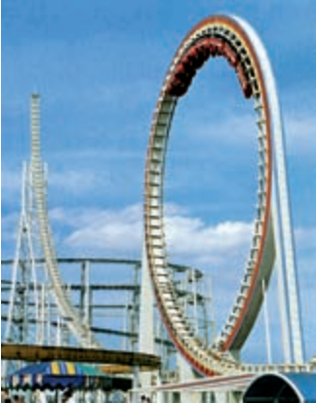

（1）小球沿弧形轨道运动的过程中，经过某一位置A时动能为E_{k1}，重力势能为E_{P1}，经过另一位置B时动能为E_{k2}，重力势能为E_{P2}。请根据动能定理和重力做功的特点，证明：小球由A运动到B的过程中，总的机械能保持不变，即E_{k1}+E_{P1}=E_{k2}+E_{P2}；

（2）已知圆形轨道的半径为R，将一质量为m₁的小球，从弧形轨道距地面高h=2.5R处由静止释放。

a．请通过分析、计算，说明小球能否通过圆轨道的最高点P；

b．如果在弧形轨道的下端N处静置另一个质量为m₂的小球。仍将质量为m₁的小球，从弧形轨道距地面高h = 2.5R处由静止释放，两小球将发生弹性正撞。若要使被碰小球碰后能通过圆轨道的最高点P，那么被碰小球的质量m₂需要满足什么条件？请通过分析、计算，说明你的理由。
【名师解析】.（12分）
解：（1）根据动能定理 W_{总}= W_{G} = E_{k2} – E_{k1} （1分）
根据重力做功的特点可知 W_{G} = E_{p1}– E_{p2} （1分）
联立以上两式 E_{k2} – E_{k1} = E_{p1}– E_{p2}
整理得到 E_{k2} + E_{p2} = E_{p1} + E_{k1} （1分）
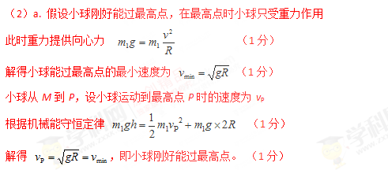
b. 以小球m₁为研究对象，设小球运动到N点时的速度为v₁
从M到N，根据机械能守恒定律 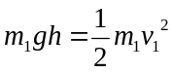 （1分）
以两个小球为研究对象，碰后两小球的速度分别为v₁′、v₂′
根据动量守恒定律 m₁v₁= m₁v₁′+ m₂v₂′ （1分）
根据能量守恒定律 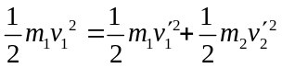 （1分）
联立解得小球m₂碰后的速度 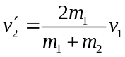 （1分）
因为小球m₁从h =2.5R处滚下时恰好能过最高点，所以只要m₂在N点被碰后的速度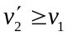，它就能过最高点。从上式中分析可以得到，当m₂≤m₁时，可得。所以当满足m₂≤m₁时，小球m₂被碰后能通过圆轨道的最高点P。 （1分）

